My Ability Your Ability (MAYA)
My Ability Your Ability projemiz, öğrencilerin dört dil becerisini geliştirmeye ve öğrencilerin İngilizce öğrenimindeki başarı ve farkındalıklarını artırmaya odaklanmaktadır. Proje 4 ay sürecek. Ortaklar her ay İngilizce ders materyalleri ve aktiviteleri üretecek. İngilizce derslerine drama tekniği, oyunlaştırma ve öğretim entegrasyonunu kullanacağız. Çalışmalarımızda 21. yüzyıl becerilerini, derslerimize teknoloji entegrasyonunu ve web 2.0 araçlarını sadece öğrenciler için değil öğretmenler için de vurguluyoruz.
Öğrenciler ile MAYA projemiz kapsamında drama çalışmaları yaptık
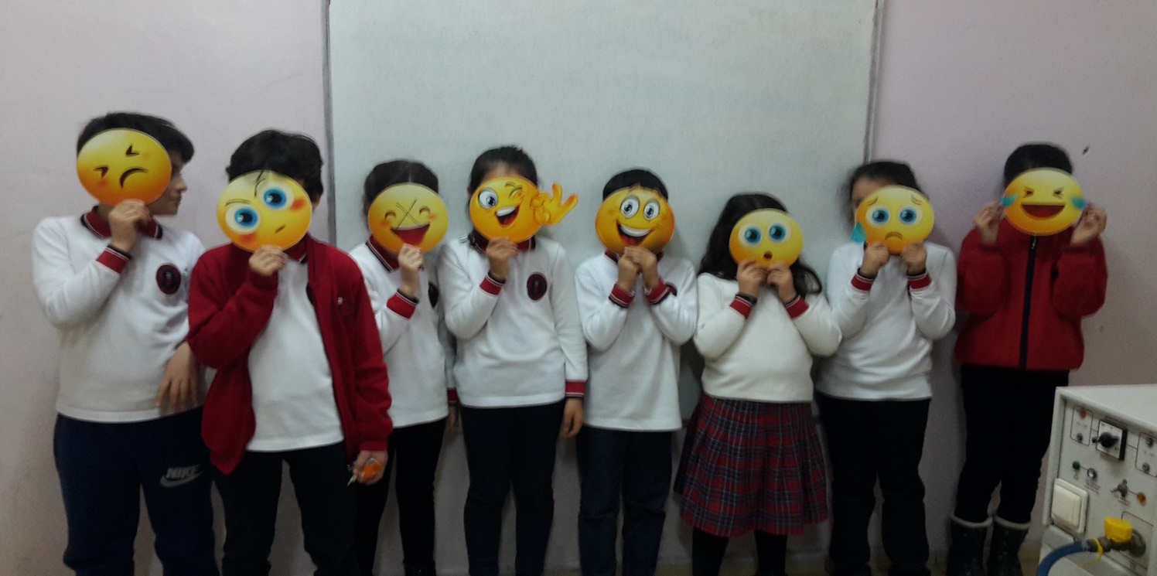

Öğrenciler ile duygularımız ile ilgili etkinlik yaptık
